04월23일 회귀모형 출석수업 과제물

## 1번.연습문제 6장 4번 (p. 187) 교회 자료를 이용하여 교재 1.7 분석사례와 같이 분석하고, 설명하시오

(단, 둘레를 독립변수로, 면적의 제곱근을 반응변수로 하기 바람)

# 데이터 로드  
churches = read.csv("./data/p187.csv", header = T)  
head(churches, 3)

## no size area  
## 1 1 348 3883  
## 2 2 369 4392  
## 3 3 143 914

# 오브젝트의 변수를 바로 사용하기 위해 오브젝트 등록  
attach(churches)  
# 산점도를 그린다.  
plot(area, size, pch=19, main="영국 중세기 교회의 면적과 둘레 산점도", xlab="면적", ylab="둘레")

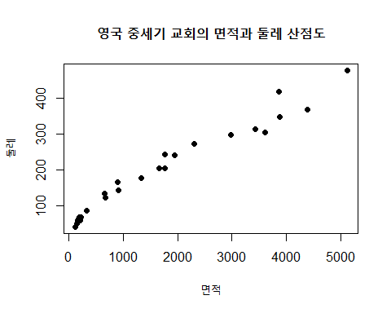

# 회귀모형 적합  
churches.lm = lm(area~size, data = churches)  
summary(churches.lm)

##   
## Call:  
## lm(formula = area ~ size, data = churches)  
##   
## Residuals:  
## Min 1Q Median 3Q Max   
## -524.19 -139.99 15.64 165.37 606.19   
##   
## Coefficients:  
## Estimate Std. Error t value Pr(>|t|)   
## (Intercept) -674.5399 115.4252 -5.844 5.9e-06 ***  
## size 12.0877 0.4947 24.434 < 2e-16 ***  
## ---  
## Signif. codes: 0 '***' 0.001 '**' 0.01 '*' 0.05 '.' 0.1 ' ' 1  
##   
## Residual standard error: 307.8 on 23 degrees of freedom  
## Multiple R-squared: 0.9629, Adjusted R-squared: 0.9613   
## F-statistic: 597 on 1 and 23 DF, p-value: < 2.2e-16

회귀적합 결과에서 회귀계수의 추정값은 절편 이고 기울기 의 단순회귀방정식은 가 된다. 기울기 이고 이 매우 작으므로 이라는 귀무가서을 기각한다.  
결정계수 로서 총변동 중에서 %가 회귀방정식으로 설명되는 회귀변동이 차지하고 있다는 것을 나타낸다. 이고, 이에 대한 으로서 적합된 회귀직선이 유의하다는 것을 알 수 있다.

# 분산분석표 구하기  
anova(churches.lm)

## Analysis of Variance Table  
##   
## Response: area  
## Df Sum Sq Mean Sq F value Pr(>F)   
## size 1 56578697 56578697 597.04 < 2.2e-16 ***  
## Residuals 23 2179607 94766   
## ---  
## Signif. codes: 0 '***' 0.001 '**' 0.01 '*' 0.05 '.' 0.1 ' ' 1

분산분석표에서 보면 검정통계량 이고 이에 대한 이 매우 작으므로 적합된 회귀선이 유의하다는 것을 알 수 있다.

# 잔차 및 추정값 보기  
# 회귀모형 적합 결과(churches.lm)의 변수 확인  
names(churches.lm)

## [1] "coefficients" "residuals" "effects" "rank"   
## [5] "fitted.values" "assign" "qr" "df.residual"   
## [9] "xlevels" "call" "terms" "model"

# churches와 잔차와 추정값을 합쳐서 보기  
cbind(churches, churches.lm$resid, churches.lm$fitted)

## no size area churches.lm$resid churches.lm$fitted  
## 1 1 348 3883 351.03544 3531.96456  
## 2 2 369 4392 606.19466 3785.80534  
## 3 3 143 914 -139.99500 1053.99500  
## 4 4 205 1666 -137.42969 1803.42969  
## 5 5 305 3616 603.80467 3012.19533  
## 6 6 419 3866 -524.18816 4390.18816  
## 7 7 243 1774 -488.76064 2262.76064  
## 8 8 240 1946 -280.49767 2226.49767  
## 9 9 272 2300 -313.30267 2613.30267  
## 10 10 299 2975 35.33061 2939.66939  
## 11 11 478 5119 15.64011 5103.35989  
## 12 12 133 660 -273.11844 933.11844  
## 13 13 167 904 -440.09875 1344.09875  
## 14 14 314 3427 306.01576 3120.98424  
## 15 15 204 1761 -30.34204 1791.34204  
## 16 16 177 1337 -127.97532 1464.97532  
## 17 17 59 204 165.36814 38.63186  
## 18 18 69 222 62.49157 159.50843  
## 19 19 50 146 216.15704 -70.15704  
## 20 20 69 192 32.49157 159.50843  
## 21 21 63 186 99.01751 86.98249  
## 22 22 58 169 142.45579 26.54421  
## 23 23 86 331 -33.99859 364.99859  
## 24 24 41 113 291.94595 -178.94595  
## 25 25 123 674 -138.24187 812.24187

# 잔차를 독립변수 size에 대해 산점도를 그려본다.  
plot(size, churches.lm$resid, pch=19, main="잔차와 둘레 산점도", xlab="둘레", ylab="잔차")  
  
# 잔차가 0인 라인 타입 2번 선을 그린다.  
abline(h=0, lty=2)

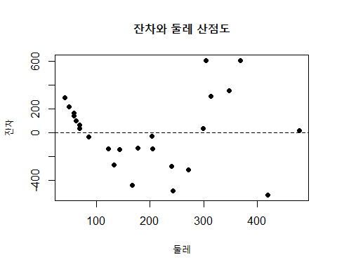 잔차는 0을 중심으로 일정한 범위 내에 있으므로 회귀에 대한 기본 가정을 만족한다고 할 수 있으나, X가 증가함에 따라 곡선 관계를 보여주고 있다. 따라서 2차곡선회귀식 을 구해보는 것도 의미가 있으리라고 생각된다.

# 추정값의 신뢰대 그리기  
churches.frame = data.frame(size=range(churches$size))  
pc = predict(churches.lm, int="c", newdata=churches.frame)  
pp = predict(churches.lm, int="p", newdata=churches.frame)  
plot(churches$size, churches$area, ylim = range(churches$area, pc), main="추정값의 신뢰대", xlab="면적", ylab="둘레")  
matlines(churches.frame$size, pc, lty=c(1,2,2), col="BLUE")  
matlines(churches.frame$size, pp, lty=c(1,3,3), col="RED")

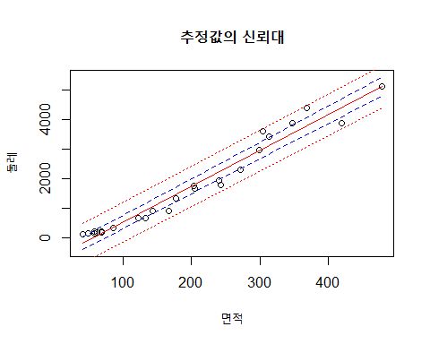

## 2번. 연습문제 3장 1번(p. 114) 자료를 이용하여 교재 2.8 분석사례와 같이 분석하고, 설명하시오

(변수 EVAP를 반응변수로, 나머지 변수를 독립변수로 하기 바람)

MAXST: 토양 내 최고온도  
MINST: 토양 내 최저온도  
AVST: 토양 내 평균온도  
MAXAT: 최고기온  
MINAT: 최저기온  
AVAT: 평균기온  
EVAP: 증발되는 수분의 양

# 데이터 로드  
climate = read.csv("./data/p114.csv", header = T)  
head(climate, 3)

## DAY MAXST MINST AVST MAXAT MINAT AVAT EVAP  
## 1 6 84 65 147 85 59 151 30  
## 2 7 84 65 149 86 61 159 34  
## 3 8 79 66 142 83 64 152 33

# 첫번째 열인 날짜를 제외하고 각 변수들의 기술통계량을 본다.  
summary(climate[,-1])

## MAXST MINST AVST MAXAT   
## Min. :73.00 Min. :65.00 Min. :131.0 Min. :77.00   
## 1st Qu.:81.00 1st Qu.:67.00 1st Qu.:147.0 1st Qu.:84.00   
## Median :84.00 Median :69.00 Median :161.0 Median :88.00   
## Mean :83.92 Mean :69.12 Mean :160.6 Mean :87.72   
## 3rd Qu.:88.00 3rd Qu.:72.00 3rd Qu.:171.0 3rd Qu.:92.00   
## Max. :93.00 Max. :74.00 Max. :188.0 Max. :94.00   
## MINAT AVAT EVAP   
## Min. :59.00 Min. :147.0 Min. : 4.00   
## 1st Qu.:67.00 1st Qu.:159.0 1st Qu.:23.00   
## Median :69.00 Median :177.0 Median :33.00   
## Mean :69.12 Mean :180.8 Mean :31.28   
## 3rd Qu.:72.00 3rd Qu.:201.0 3rd Qu.:43.00   
## Max. :76.00 Max. :211.0 Max. :54.00

# 첫번째 열인 날짜를 제외하고 각 변수들의 상관계수를 살펴 본다.  
cor(climate[,-1])

## MAXST MINST AVST MAXAT MINAT AVAT EVAP  
## MAXST 1.0000000 0.7469553 0.9486608 0.9268580 0.5048854 0.8250186 0.8933048  
## MINST 0.7469553 1.0000000 0.8706342 0.7842173 0.8470404 0.8544593 0.6059399  
## AVST 0.9486608 0.8706342 1.0000000 0.9282693 0.6834957 0.8928071 0.8173403  
## MAXAT 0.9268580 0.7842173 0.9282693 1.0000000 0.6256655 0.9094757 0.8509974  
## MINAT 0.5048854 0.8470404 0.6834957 0.6256655 1.0000000 0.8307017 0.4544024  
## AVAT 0.8250186 0.8544593 0.8928071 0.9094757 0.8307017 1.0000000 0.7675541  
## EVAP 0.8933048 0.6059399 0.8173403 0.8509974 0.4544024 0.7675541 1.0000000

종속변수 ’증발되는 수분의 양’은 최고온도와 토양 내 최고온도와 평균온도 독립변수 들과 상관 계수가 높다는 것도 알 수 있다.

# 회귀모형 적합하기  
climate.lm = lm (EVAP~MAXST+MINST+AVST+MAXAT+MINAT+AVAT, data = climate)  
summary(climate.lm)

##   
## Call:  
## lm(formula = EVAP ~ MAXST + MINST + AVST + MAXAT + MINAT + AVAT,   
## data = climate)  
##   
## Residuals:  
## Min 1Q Median 3Q Max   
## -11.6796 -3.9117 0.0074 2.8489 13.0390   
##   
## Coefficients:  
## Estimate Std. Error t value Pr(>|t|)   
## (Intercept) -164.85909 92.38388 -1.785 0.0912 .  
## MAXST 3.13716 1.13321 2.768 0.0127 *  
## MINST -1.47499 1.38625 -1.064 0.3014   
## AVST -0.40671 0.41303 -0.985 0.3378   
## MAXAT 0.40732 1.03947 0.392 0.6998   
## MINAT 0.70419 0.95919 0.734 0.4723   
## AVAT 0.08692 0.25522 0.341 0.7374   
## ---  
## Signif. codes: 0 '***' 0.001 '**' 0.01 '*' 0.05 '.' 0.1 ' ' 1  
##   
## Residual standard error: 6.523 on 18 degrees of freedom  
## Multiple R-squared: 0.839, Adjusted R-squared: 0.7854   
## F-statistic: 15.64 on 6 and 18 DF, p-value: 2.917e-06

추정된 회귀방정식은 이고, 이 모형에 대한 결정계수 로서 중회귀모형이 종속변수 EVAP의 총변동을 83.9% 정도 설명하고 있다는 것을 나타낸다. 또한 추정값의 표준오차 로서 의 추정치가 임을 알 수 있다.

# 추가 변수 그림  
library(car)

## 필요한 패키지를 로딩중입니다: carData

avPlots(climate.lm)

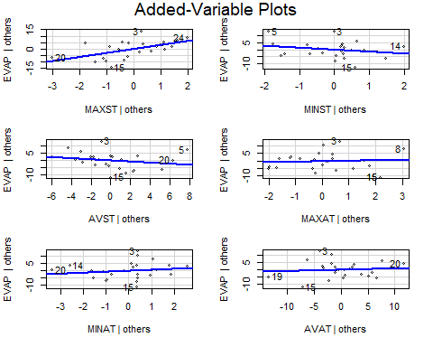

# 분산분석표  
anova(climate.lm)

## Analysis of Variance Table  
##   
## Response: EVAP  
## Df Sum Sq Mean Sq F value Pr(>F)   
## MAXST 1 3797.7 3797.7 89.2422 2.128e-08 ***  
## MINST 1 40.5 40.5 0.9512 0.3423   
## AVST 1 6.8 6.8 0.1601 0.6938   
## MAXAT 1 61.3 61.3 1.4394 0.2458   
## MINAT 1 81.9 81.9 1.9243 0.1823   
## AVAT 1 4.9 4.9 0.1160 0.7374   
## Residuals 18 766.0 42.6   
## ---  
## Signif. codes: 0 '***' 0.001 '**' 0.01 '*' 0.05 '.' 0.1 ' ' 1

**분산분석표에 의한 F-검정**

| 요인 | 자유도 | 제곱합 | 평균제곱 |  |
| --- | --- | --- | --- | --- |
| 회귀 | 6 | 3993.05 | 665.51 | 15.64 |
| 잔차 | 18 | 766.0 | 42.56 |  |
| 계 | 24 | 4759.04 |  |  |

여기서 이다. 에 대한 유의 확률이 0.00000292로 매우 작아서 중회귀모형이 매우 유의함을 알 수 있다. 또한 오차분산 의 추정치 임을 알 수 있다.

plot(climate$EVAP, climate.lm$resid)  
identify(climate$EVAP, climate.lm$resid, labels = seq_along(1:length(climate.lm$resid)), n=length(climate.lm$resid))

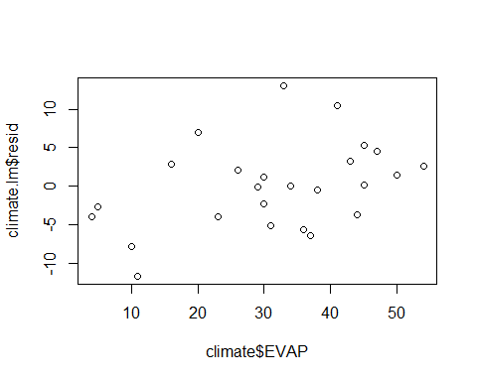

## integer(0)